Отчёт
об итогах методической работы
за первое полугодие – 2021/22 учебный год

Основные направления и задачи работы муниципальной системы образования ЗАТО Видяевов 2021– 2022учебном году были определены на совещании представителей методических служб муниципальной системы образования ЗАТО Видяево.
Эти направления нашли отражение в основополагающих документах федерального и регионального уровней, наряду с муниципальными нормативными актами, которые уточняют и конкретизируют нашу образовательно-воспитательную, развивающую деятельность, деятельность, направленную на обеспечение прав и законных интересов детей и успешно реализуются на муниципальном уровне.
Эти направления и задачи определили приоритетные направления, цели и задачи работы муниципальной методической службы (ММС) ЗАТО Видяево. С учётом количественного и качественного состава педагогических кадров муниципальных образовательных учреждений ЗАТО Видяево
(по состоянию на 01.01.2022).
Цель методической работы:становление и совершенствование системы непрерывного повышения профессиональной компетентности педагогических и руководящих кадров муниципальной системы образования, а также для получения объективной информации о качестве образования в муниципалитете.
Задачи методической работы:
- создание условий для непрерывного профессионального мастерства педагогических и руководящих работников;
- повышение эффективности сетевого взаимодействия методических структур;
- обеспечение методического сопровождения образовательного процесса в современных условиях;
- координация методических служб (объединений) учреждений по обобщению и распространению опыта инновационной педагогической и управленческой деятельности в системе образования;
- координация сопровождения оказания профессиональной поддержки молодым педагогическим кадрам, а также системы наставничества;
- развитие методических объединений (профессиональных сообществ)педагогов по востребованным направлениям на территории муниципалитета;
- оказание методической помощи при подготовке к аттестации педагогических и руководящих работников, реализации их профессиональных потребностей;
- участие в формировании резерва руководящих и педагогических кадрах муниципалитета;
- осуществление всестороннего мониторинга состояния муниципальной системы образования.
Деятельность ММС ЗАТО Видяево
1. Аналитическая деятельность
2. Информационно-методическая деятельность
3. Организационно – методическая деятельность
4. Консультационная деятельность

Аналитическая деятельность
Аналитическая деятельность включает в себя, прежде всего, подготовку и корректировку нормативно-правовых документов, регламентирующих деятельность ММС, которые проводились в сентябре – октябре 2021 года.
Данный вид деятельности включает в себя следующее:
• анализ методической работы образовательных учреждений;
• анализы работы МПГ;
• анализ работы ММС;
• корректировка правовых документов, регламентирующих деятельность ММС.

Информационно-методическая деятельность
Мониторинг профессиональной потребности педагогических работников: сбор заявок от образовательных учреждений на обобщение положительного педагогического опыта.
Отслеживание результатов повышения квалификации педагогических и руководящих работников, курсовой подготовки, представления опыта на муниципальном уровне.
В октябре 2021г.состоялось расширенное заседание ММС ,на котором обсуждались перспективы ММС на 2020-2021уч.год.По решению этого заседания был составлен план работы ММС на 2021-2022 учебный год, утверждённыйпостановлением Администрации ЗАТО Видяево «Об утверждении плана работы муниципальной методической службы ЗАТО Видяево в 2021-2022 учебном году» №919 от 01.12.2021,в котором отражается методическая работа службы, утверждены конкурсы, методические мероприятия и семинары на муниципальном уровне, выбран и утвержден городской экспертный совет.
В рамках работы по совершенствованию профессиональной компетенции педагогов в течении 1 полугодия 2021– 2022 учебного года обучение на курсах повышения квалификации в дистанционном формате прошли 23 педагогических работника МОО ЗАТО Видяево.

Всего педагогических работников в образовательных организациях ЗАТО Видяево 128 человек.Из них:25% -соот. 16,4%- без категории
34,4%- 1 кат. 22,6% -высшая.
Аттестация
2021-2022учебный год.
(первое полугодие)
Аттестованно 6 педагов.
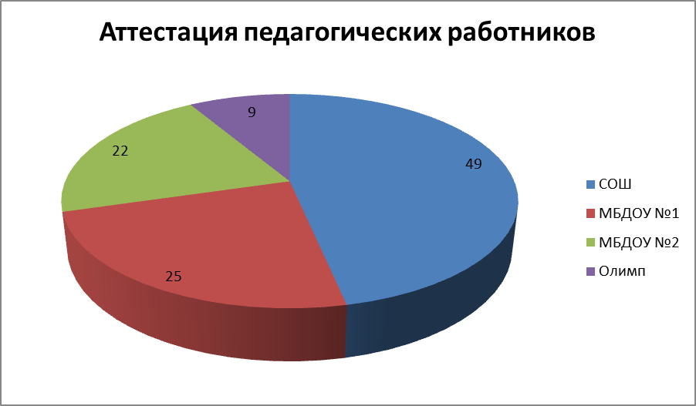
СОШ (57 чел.): из них
с высшей квалификационной категорией –18 педагогов;
с 1 квалификационной категорией –28 педагогов;
соответствие занимаемой должности -3 педагога;
без категории-8 педагогов.
МБДОУ № 1 (30 чел.):
с высшей квалификационной категорией –6 педагогов;
с 1 квалификационной категорией -10 педагогов;
соответствие занимаемой должности -9 педагогов;
без категории-3 педагогов.
МБДОУ № 2 (29 чел.):
с высшей квалификационной категорией –4 педагога;
с 1 квалификационной категорией –3 педагога;
соответствие занимаемой должности -15 педагогов;
без категории-8 педагогов.
«Олимп»(11 чел.)
с высшей квалификационной категорией –1 педагог;
с 1 квалификационной категорией –3 педагога;
соответствие занимаемой должности -5 педагогов;
без категории-2 педагога.
Данные об уровне категорийности педагогических работников ЗАТО Видяево по стостоянию на 01.01.2022 г.

На 01.01.2020 года педагогов с высшей категорией -25 человек, с первой категорией -35 человек, соответствие занимаемой должности-30 человек, без категории –41 человек
На 01.09.2021 года педагогов с высшей категорией -28,с первой категорией-34 ,соответствие занимаемой должности-34 человек, без категории –30 человек
На 01.01.2022 педагогов с высшей категорией -29,с первой категорией-44 ,соответствие занимаемой должности-32 человек, без категории –21 человек.
Электронные реестры

МКУ «Центр МИТО» ЗАТО Видяево систематически обновляет электронные реестры данных «Педагоги и руководящие работники ОО ЗАТО Видяево», «Одарённые дети», «Детский контингент ЗАТО Видяево», «Дети дошкольного возраста, стоящие в очереди на получение места в дошкольные учреждения». Обновление сведений в реестрах ведётся своевременно и используется непосредственно в основной работе методической службы.
В течение учебного года осуществлялось информирование педагогических работников о новинках педагогической, методической и научно-популярной литературы, о проводимых конкурсах и других мероприятиях.
Обобщение и представление ППО

С целью предоставления площадки для обобщения положительного педагогического опыта и повышения компетенции педагогов в ЗАТО Видяево17 педагогических работников выступили на тематических площадках Педагогического совещания работников муниципальной системы образования ЗАТО Видяево.
С целью предоставления площадки для обобщения и представления положительного педагогического опыта в ЗАТО Видяево работал Городской экспертный совет. В 2021-2022 учебном году в экспертный совет для обобщения и представления положительного педагогического опыта на муниципальном уровне было подано 16 ходатайств от руководителей ОО ЗАТО Видяево, что на 11 заявлений больше чем за период 2018-2021уч.года, в соответствии с поданными заявлениями составлен график работы ГЭС по обобщению и представлению положительного педагогического опыта на вторую половину учебного года.,на первую половину уч. года согласно плану не запланировано.
Подводя итог, можно отметить, что работа ММС ЗАТО Видяево по обобщению положительного педагогического опыта в ЗАТО Видяево ведётся систематически и результативно. За последние 5 лет опыт представили и обобщили 47 педагоговОО ЗАТО Видяево.

Необходимо отметить в работе ММС ЗАТО Видяево наиболее активное участие педагогов МБДОУ ЗАТО Видяево «Ёлочка» и «Солнышко» в мероприятиях на муниципальном уровне,в течении 1-го полугодия 2021-2022 уч.года педагогами было запланировано 14 занятий, из них показано 9 открытых мероприятий, на которых присутствовали старший методист МКУ «Центр МИТО»ЗАТО Видяево и член Городского экспертного совета.
В МБОУ ЗАТО Видяево СОШ №1 открытые мероприятия, запланированные в первом полугодии, перенесены на второе полугодие в связи с выходом большего числа классов на дистанционное обучение по причине эпидемиологической ситуации.
В первом полугодии согласно плану работы муниципальной метод.службы был проведен дистанционный конкурс для педагогов «Копилка идей для педагогов», на который было представлено 20 работ для рассмотрения от 14 педагогов. Все работы были допущены к конкурсу, оценены и в соответствии с положением распределены призовые места - 10 победителей и призеров.
Согласно плану работы запущен 1 этап главного муниципального конкурса пед. Мастерства «Педагог года ЗАТО Видяево -2022»

Напоминание: методический день - Среда(обращение к методистам по любым методическим вопросам).Четверг обобщение и представление положительного педагогического опыта, рассмотрение предоставленных документов и консультирование по вопросам обобщения и представления положительного педагогического опыта.

